Nefroma Quístico. Presentación de un caso y breve revisión de la literatura.

Walter Marcial Martínez Rodríguez*. Agustín Chong López**. Julio Jesus Jiménez Galainena*. Santiago Quintero Cayola*.

*INSTITUTO NACIONAL DE ONCOLOGÍA Y RADIOBIOLOGÍA

**CENTRO DE POSTGRADO, HOSPITAL CLÍNICO QUIRÚRGICO “HERMANOS AMEIJEIRAS”

**SUMMARY:**

BACKGROUND:

The spectrum of cystic renal neoplasms includes both benign and malignant tumors and the order is as follows: benign multilocular cyst, multilocular cystic renal cell cancer and cystic renal cell cancer. Gross similarities among multicystic tumors of the kidney may cause conflict in the diagnosis and treatment of these lesions.

RESULTS:

We report a 59-year old female patient who presented with a mild persistent left flank pain and a painful left renal mass. After a series of examinations including abdominal ultrasound, intravenous pyelography and computed tomography, he underwent radical nephrectomy. Microscopic examination of the resected tissue showed the typical characteristics of a cystic nephroma. Immuno-histological staining of the epithelium of the tumor with CK 19 suggested an aberrant renal tubular differentiation.

CONCLUSION:

Cystic nephroma is a relatively rare benign lesion of the kidney. Since 1892, only 200 cases have been reported in the international literature. The non-specific clinical findings and the poor contribution of imaging examinations make the preoperative distinction from other cystic renal neoplasias difficult. Final diagnosis can be established in the histopathological examination of the completely rejected tumor in the pathology laboratory.

RESUMEN

INTRODUCCIÓN.

El Nefroma quístico es una lesión benigna del riñon, relativamente rara. Desde 1892, solo 200 casos han sido reportados en la literatura internacional (1). El cuadro clínico inespecífico y la poca contribución de los resultados imagenológicos, al diagnóstico diferencial, dificultan su diferenciación, preoperatoria, de otras lesiones quísticas. El diagnóstico final solo puede hacerse por método histopatológico. Con fines prácticos, se presenta un caso y se revisa, brevemente, la literatura.

PRESENTACION DEL CASO.

Paciente femenina de 59 años de edad, blanca, soltera, acude a su médico por masa abdominal, palpable, en flanco izquierdo. Al examen físico se constata tumor abdominal palpable. La tomografía axial computarizada confirma una gran lesión expansiva con una densidad variable, con múltiples calcificaciones y quistes, que se localiza en la fosa lumbar izquierda, ocupándola completamente,

MACROSCOPIA.

Masa de tejido que mide 27,11 x 17 x 43 cm, de dimensiones colosales en comparación con las de un riñon normal (Figura 1 y 2), que semeja un “Ovario gigante multiquístico”, por su superficie lisa, gris blanquecina

MICROSCOPIA

El crecimento era circunscrito expansivo. Estructuras glomeruloides también fueron encontradas. El estudio IHQ presentó los siguientes resultados: CK19 (+) en el epitelio. El estroma fue: Desmina (+), RE (+), RP (+, CD10 (+).

DIAGNÓSTICO DIFERENCIAL.

Nefroblastoma quístico parcialmente diferenciado

Nefroblastoma quístico convencional

Nefroma quístico mesoblástico

Carcinoma de células renales quístico

Otros quistes renales

SINONIMIA.

El nefroma quístico tiene, al menos 20-25 sinonimias, también es conocido como tumor quístico renal multilocular, nefroma quístico multilocular, tumor mixto epitelial-estromal (MEST, por sus siglas en inglés), tumor renal epitelial-estromal (REST, por sus siglas en inglés.

COMENTARIO.

Este caso enfatiza que el diagnóstico del nefroma quístico no puede ser hecho sólo por métodos puramente clínico radiológicos siendo necesario el estudio histopatológico e inmunohistoquímico de la pieza completa, para el diagnóstico definitivo. El nefroma quístico debe ser considerado en el diagnóstico diferencial de cualquier masa renal total o parcialmente quística; tanto en niños como en adultos.

INTRODUCCIÓN:

El Nefroma quístico es una lesión benigna del riñon, relativamente rara. Desde 1892, solo 200 casos han sido reportados en la literatura internacional (1). El cuadro clínico inespecífico y la poca contribución de los resultados imagenológicos, al diagnóstico diferencial, dificultan su diferenciación, preoperatoria, de otras lesiones quísticas. El diagnóstico final solo puede hacerse por método histopatológico. Con fines prácticos, se presenta un caso y se revisa, brevemente, la literatura.

PRESENTACIÓN DEL CASO:

Paciente femenina de 59 años de edad, blanca, soltera, acude a su médico por masa abdominal, palpable, en flanco izquierdo. Al examen físico se constata tumor abdominal palpable. La tomografía axial computarizada confirma una gran lesión expansiva con una densidad variable, con múltiples calcificaciones y quistes, que se localiza en la fosa lumbar izquierda, ocupándola completamente, desplazando todas las estructuras vecinas, al parecer localizada en el seno renal, creciendo y deformando las estructuras anatómicas del riñon, observándose, desplazamiento y compresión del sistema excretor y zonas de parénquima renal funcionante, comprimido y desplazado por el tamaño de la lesión. En el estudio angiográfico se comprueba una arteria renal derecha principal impresionando que existe una polar inferior; en la fase eliminatoria se comprueba dilatación del extremo distal del ureter, con aspecto de cabeza de cobra. La renal izquierda, muy difícil de evolucionar.

ESTUDIO MACROSCÓPICO.

Masa de tejido que mide 27,11 x 17 x 43 cm, de dimensiones colosales en comparación con las de un riñon normal (Figura 1 y 2), que semeja un “Ovario gigante multiquístico”, por su superficie lisa, gris blanquecina, que rechaza el parénquima normal hacia el hilio renal, con crecimiento por compresión, observándose desplazamiento y compresión del sistema pielo calicial, existiendo una pelvis bífida. El segmento de ureter era de aspecto normal (Figura 3 y 4). Al corte se apreció transformación quística multiloculada de la masa tumoral que rechazaba el parénquima normal hacia el hilio; el tumor era circunscrito, los tabiques loculares eran delgados, la superficie interior era lisa, la pared era transparente, vascularizada (Figura 5 y 6).

ESTUDIO MICROSCÓPICO.

Los quistes estaban revestidos por epitelio cúbico o cilíndrico simple, sin atipia y con bajo índice mitótico . El citoplasma era claro o eosinófilo. Los tabiques fibrosos eran: o paucicelulares o celulares, recordaban el estroma ovárico. Los tabiques contenían acumulos de túbulos de aspecto normal. El crecimento era circunscrito expansivo. Estructuras glomeruloides también fueron encontradas. El estudio IHQ presentó los siguientes resultados: CK19 (+) en el epitelio. El estroma fue: Desmina (+), RE (+), RP (+, CD10 (+).

SINONIMIA.

El nefroma quístico tiene, al menos 20-25 sinonimias, también es conocido como tumor quístico renal multilocular, nefroma quístico multilocular, tumor mixto epitelial-estromal (MEST, por sus siglas en inglés), tumor renal epitelial-estromal (REST, por sus siglas en inglés)(2,3).

DIAGNÓSTICO DIFERENCIAL.

Nefroblastoma quístico parcialmente diferenciado

Nefroblastoma quístico convencional

Nefroma quístico mesoblástico

Carcinoma de células renales quístico

Otros quistes renales

### DIFFERENTIAL DIAGNOSIS

* [cystic partially differentiated nephroblastoma](https://en.wikipedia.org/w/index.php?title=Cystic_partially_differentiated_nephroblastoma&action=edit&redlink=1)
* cystic standard nephroblastoma (cystic [Wilm's tumor](https://en.wikipedia.org/wiki/Wilm%27s_tumor))
* cystic [mesoblastic nephroma](https://en.wikipedia.org/wiki/Mesoblastic_nephroma)
* cystic [renal cell carcinoma](https://en.wikipedia.org/wiki/Renal_cell_carcinoma)
* other [renal cysts](https://en.wikipedia.org/wiki/Renal_cyst)

COMENTARIO.

Este caso enfatiza que el diagnóstico del nefroma quístico no puede ser hecho sólo por métodos puramente clínico radiológicos siendo necesario el estudio histopatológico e inmunohistoquímico de la pieza completa, para el diagnóstico definitivo. El nefroma quístico debe ser considerado en el diagnóstico diferencial de cualquier masa renal total o parcialmente quística; tanto en niños como en adultos.

BIBLIOGRAFIA.

2-Turbiner J, Amin MB, Humphrey PA, et al. (April 2007). "Cystic nephroma and mixed epithelial and stromal tumor of kidney: a detailed clinicopathologic analysis of 34 cases and proposal for renal epithelial and stromal tumor (REST) as a unifying term". Am. J. Surg. Pathol. **31** (4): 489–500. [*doi*](https://en.wikipedia.org/wiki/Digital_object_identifier):[*10.1097/PAS.0b013e31802bdd56*](https://dx.doi.org/10.1097%2FPAS.0b013e31802bdd56). [*PMID*](https://en.wikipedia.org/wiki/PubMed_Identifier) [*17414095*](https://www.ncbi.nlm.nih.gov/pubmed/17414095)

3-Wilkinson, C., V. Palit, et al. (2013). "Adult multilocular cystic nephroma: Report of six cases with clinical, radio-pathologic correlation and review of literature." Urol Ann 5(1): 13-17.

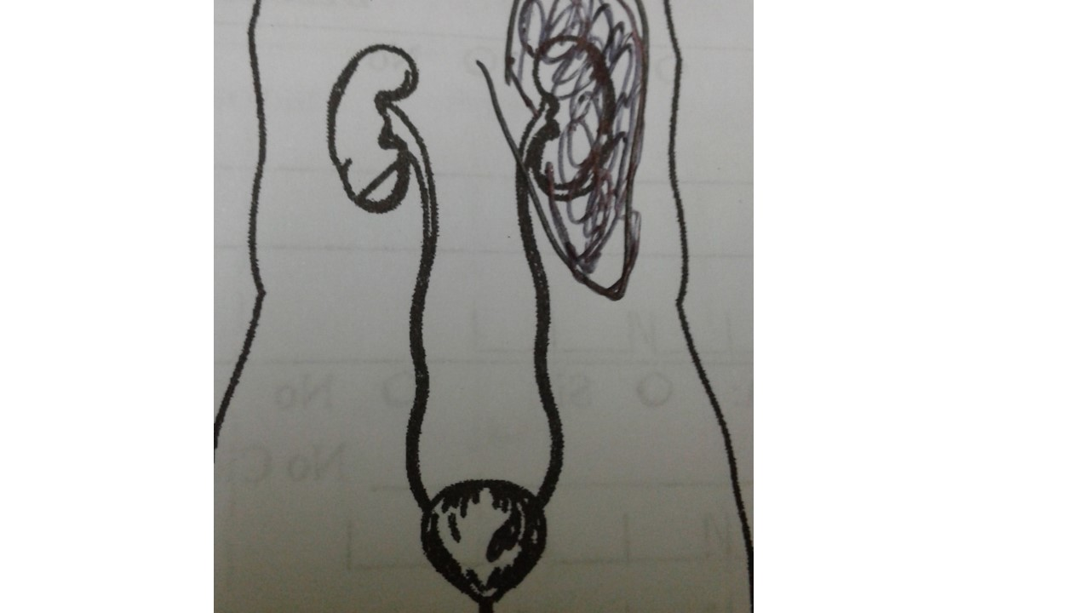

Figura.1. Masa de tejido que mide 27,11 x 17 x 43 cm, de dimensiones colosales en comparación con las de un riñon.(Representación esquemática.

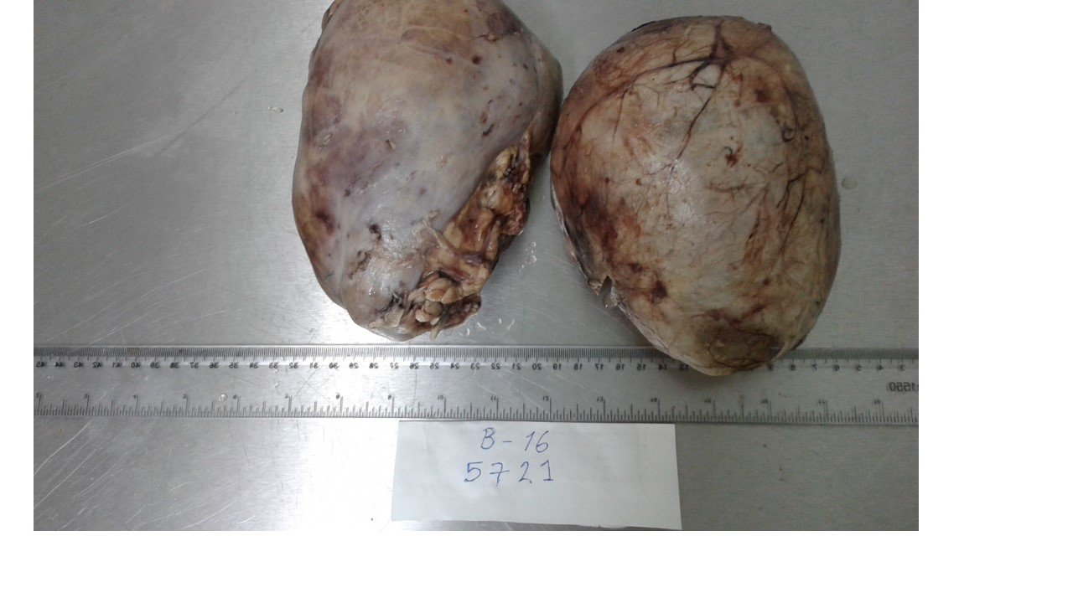

Figura.2. Semeja un “Ovario gigante multiquístico”, por su superficie lisa, gris blanquecina, que rechaza el parénquima normal hacia el hilio renal, con crecimiento por compresión.

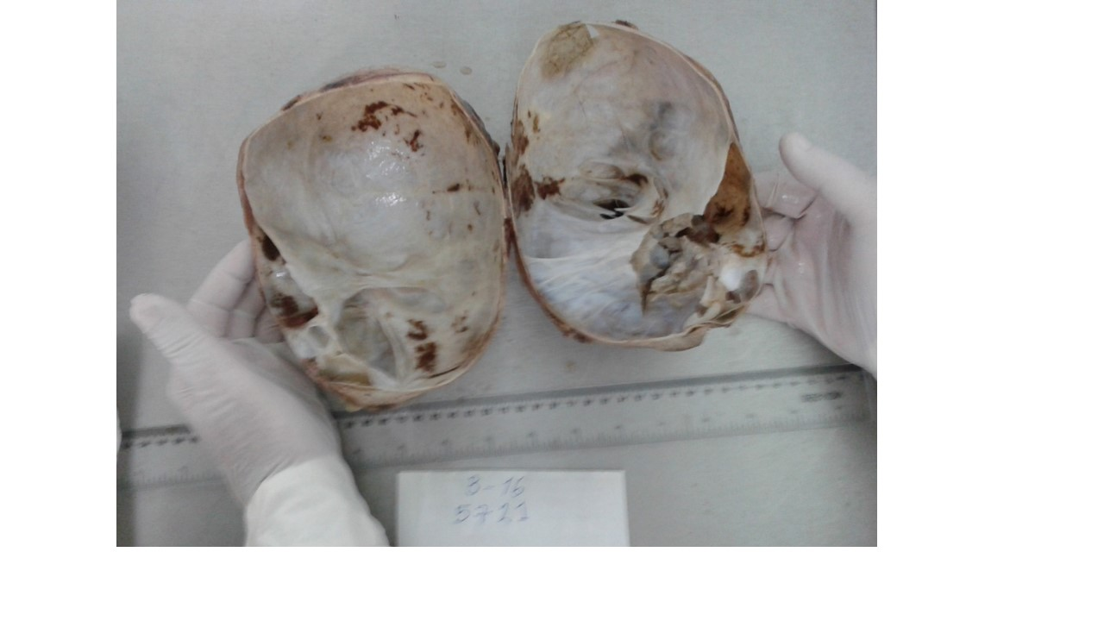

Figura.3. Al corte se apreció transformación quística multiloculada de la masa tumoral.Superficie interior blanco nacarada.

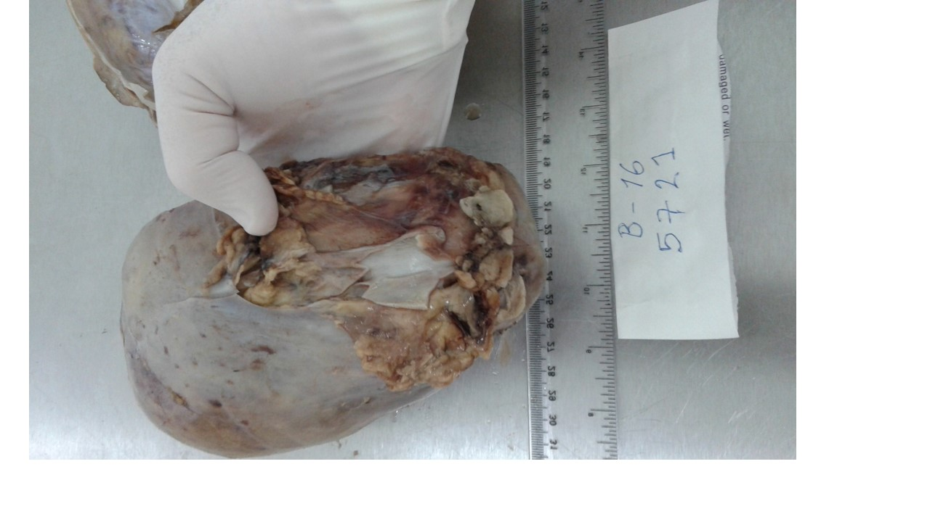 Figura.4.Crecimiento por compresión, observándose desplazamiento y compresión del sistema pielo calicial, existiendo una pelvis bífida. El segmento de ureter era de aspecto normal

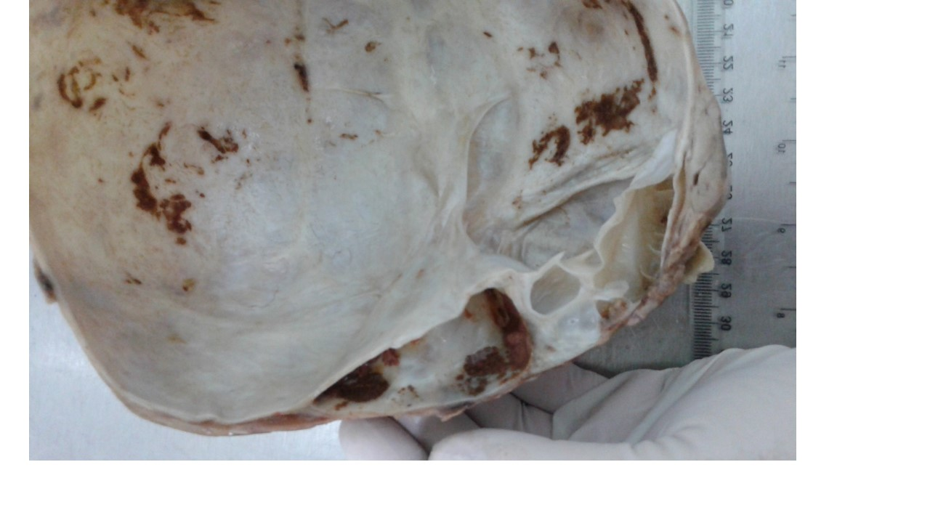

Figura.5. Crecimiento por compresión, observándose desplazamiento y compresión del sistema pielo calicial. El segmento de ureter era de aspecto normal.(Vista interior,angulo inferior derecho).